КГУ «Лозовская СОШ» Успенского района

Тема проекта: «Мороженое, вредно или полезно?»
6 секция – биология,химия,экология

Автор: Табулдина Аделия,
ученица 2Б класса
КГУ «Лозовская СОШ»
Руководитель: Масакова Мадина Сагитчановна,
учитель начальных классов
КГУ «Лозовская СОШ»

2021 год

Содержание

Введение …………………………………………………………………………..…….3
1.Теоретическая часть
1.1. История возникновения мороженого………….…………………………………..4
1.2. Что такое мороженое…………………………………………………….………...6
1.3. Из чего и как делают мороженое…………………………………………………..8
2.Практическая часть
2.1. Полезно или вредно?………..……… ……………………………………………..10
2.2. Анкетирование одноклассников и школьников и педагогов школы…………...11
2.3. Готовим мороженое сами ……………………………….………………………...13
Заключение……………………………………………………………………………...15
Список используемой литературы …………………………………………………….17
Приложение

Введение
Это известно не мне одному –
В хлебный стакан заточили зиму.
Что это – знают все жители мира,
От Лозовое и до Заира.
Мороженое является одним из самых любимых и популярных продуктов населения нашей страны, его очень любят дети и конечно же взрослые. С огромным желанием мы едим его не только жарким летом, но и в другие времена года. Для того, чтобы доставить детям праздник, его нужно совсем немного, а может быть - целый холодильник?
Когда ребенок хочет вдоволь насладиться любимым лакомством, очень часто от взрослых можно услышать: «Только одно, много мороженого есть вредно для здоровья, горло заболит».
Мы решили выяснить, вред или пользу для здоровья приносит мороженое. Поэтому наш исследовательский проект называется: «Мороженое, вредно или полезно?».
Актуальность темы.
Тема данного проекта является актуальной не только для нас, но и для наших одноклассников, и всех учащихся школы. В наше время огромное внимание уделяется здоровью человека, здоровому образу жизни, а тем временем зайдя в магазин глаза «разбегаются» от разнообразия видов и вкусов мороженого.
Известно, что мороженое - это любимый десерт как взрослых так и детей. Но мне часто приходилось слышать, что оно вредно для здоровья.
Поэтому, я решила познакомиться с этой проблемой и найти сведения о пользе и вреде продукта.
Объект исследования: мороженое
Предмет исследования: мороженое полезно или вредно для здоровья.
Цель: Изучить полезные и вредные свойства мороженого и научиться готовить это лакомство в домашних условиях.
Для получения эффективного результата, мы выдвинули следующие задачи:
- Изучить специальную литературу по данному вопросу.
- Изучить историю мороженого, его виды.
- Расширить кругозор детей.
- Формировать культуру здорового питания.
- Провести опрос с целью выявления более предпочитаемых видов и вкусов мороженого.
- Вызвать у детей интерес и желание изготавливать мороженое в домашних условиях.
Гипотезы:
1. Можно предположить, что мороженое приносит вред здоровью, т.к. родители запрещают есть его большими порциями.
Методы исследования:
- Подбор и анализ специальной литературы.
- Опрос, анкетирование, интервью.
- Беседа с медицинской сестрой школы.
- Изготовление мороженого в домашних условия.

1. Теоретическая часть
1.1 История возникновения мороженого

История мороженого насчитывает более пяти тысячелетий. Началась она с богатых домов Китая, в которых подавали к столу смешанные со снегом и льдом фруктовые соки. Для приготовления использовали лед с горных вершин, который измельчали и смешивали с кусочками ягод и фруктов. Так же поступали в Древней Персии и государствах античного мира. Мороженое готовили для Александра Македонского и римского императора Нерона – в виде охлажденных и замороженных соков и молочных продуктов.
В Европу рецепт мороженого из Китая привёз знаменитый
путешественник итальянец Марко Поло, когда он вернулся из своих путешествий по Востоку. Королевские кухни усовершенствовали технологию и стали готовить мороженое чуть больше напоминавшее современное.
О том же, кто первый придумал
эскимо, спорят между собой французы и американцы.
В современном варианте мороженое появилось в России в середине 18 века.

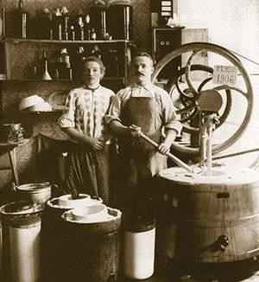

1.2.Что такое мороженое
Мороженое — это замороженная сладкая масса, которая делается из молока и молочных продуктов, может быть с добавлением различных вкусовых и пищевых добавок, фруктов и шоколада.

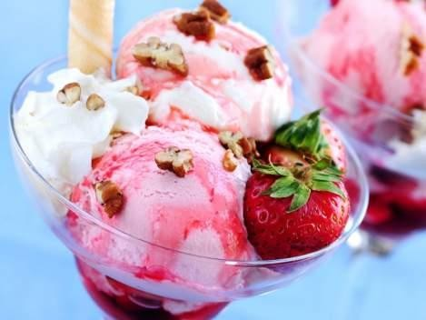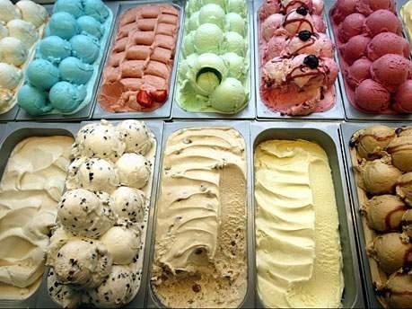

1.3. Из чего и как делают мороженое
Мороженое по своей сути очень калорийно, некоторые сорта мороженого содержат до 20% жиров и до 20% углеводов. Все виды мороженого можно условно разделить на три группы: сливочное, фруктовый лед и сорбет. В состав сливочного мороженого входят животные или растительные жиры, основой фруктового льда являются соки и фруктовые пюре, замороженные в морозильной камере, а сорбет — это мягкое мороженое на основе фруктовых соков. Также можно определить классификацию мороженого и по другим типам. Например, по составу, консистенции, вкусовым качествам.

Большое содержание кальция
Большое содержание углеводов и жиров.
Основной составляющей данного лакомства, естественно, являются сливки. От жирности сливок зависит и вкус десерта. Процент жирности сливок не должен быть ниже 10%, тогда мороженое получится вкусным.

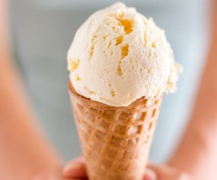Сливочный

Фруктовый лед
В нем отсутствуют жиры.
Мороженое содержит углеводы.
Это твердое мороженое, основными составляющими которого являются соки, фруктовые и ягодные пюре, йогурты и даже кофе и чай.

Сорбет
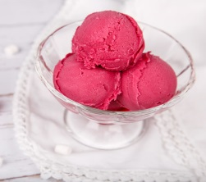

Этот вид мороженого является диетическим.
Это мороженая смесь, которая не содержит в себе сливок. Этот холодный десерт готовится из натуральных соков и фруктовых пюре. Сорбет не содержит в себе животных жиров, а количество сахара сведено к минимуму.

По консистенции:
Закаленное мороженое. Этот вид десерта изготавливают преимущественно на производствах. После приготовления его замораживают (закаливают) до низких температур и держат в таком виде до реализации.
Мягкое мороженое. Такой продукт изготавливают в основном на предприятиях общего питания для употребления сразу после приготовления. Домашнее мороженое. Изготавливают в домашних условиях и хранят в обычных морозильных камерах.

По вкусовым качествам:
- Ванильное
- Шоколадное
- Крем-брюле
- С шоколадом
- Со вкусом ягод и фруктов
- Кофейное
- Другие

2. Практическая часть

Консультация специалиста. Не смотря на то, что мы многое узнали о мороженом, чем полезно и чем вредно мороженое для нашего организма, я со своей учительницей Мадиной Сагитчановной обратилась к медсестре школы Юсуповой Б.Б .И задала несколько вопросов ей.
-Чем полезно мороженое?
-Чем вредно мороженое?
-Как выбрать правильно мороженое?
В результате беседы мы пришли к выводу, что употребление мороженого в небольшом количестве полезно для здоровья, так как мороженое молочный продукт и обладает всеми его достоинствами. В молоке около ста ценных для организма веществ. Мороженое очень питательно, им легко можно утолить голод. При покупке мороженого необходимо обязательно обращать внимание на состав продукта.
Она также сказала, что мороженое содержит витамины А, В, D, E, которые нужны для глаз и кожи. Фосфор необходим для костей, калий, магний и железо - для роста. Мороженое улучшает настроение, быстро восстанавливает энергию, усиливает работу мозга. Но надо знать, что оно портит зубы, нарушает работу печени, вызывает болезни горла. В мороженом много вредных химических добавок. Его нельзя есть больным сахарным диабетом, с заболеваниями желудка. Поэтому надо знать меру.

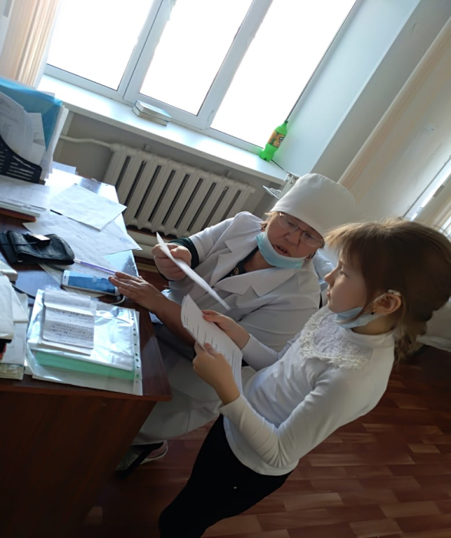

2.1.Полезно или вредно мороженое

В составе мороженого есть витамины и минеральные вещества необходимые
нашему организму. Витамин В- улучшает кожу, волосы. Витамин А-нужен для улучшения зрения. А еще – мороженое, это лучший способ улучшить настроение, так как вырабатывается «гормон радости». Также этот
десерт защищает от стрессов и спасает от бессонницы. Главное, выбирайте натуральное мороженое, а не напичканное различными искусственными добавками.

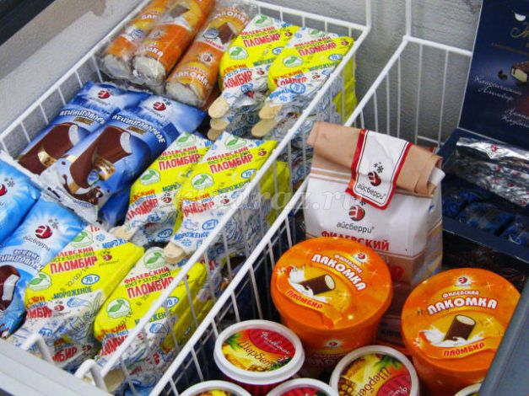

Во-первых, от него может заболеть горло.
Во-вторых, мороженое содержит сахар что следует учитывать.
В-третьих, от чрезмерного употребления мороженого толстеют.
Надо соблюдать меру в употреблении. Старайтесь всегда употреблять мороженое сразу. Не покупайте его в больших пакетах, лучше ешьте на палочке, в стаканчиках или рожке. Продукт теряет свои полезные свойства и усиливает вредные, когда его долго хранят в холодильнике, особенно, если не соблюдаются все надлежащие условия. Не злоупотребляйте лакомым десертом под названием «мороженое», и тогда польза и вред его будут интересовать вас в последнюю очередь, ведь все ненужные размышления затмит радость от сладких минут.

2.2. Анкетирование и просвещение одноклассников, школьников, педагогов и работников нашей школы.
Изучая влияние мороженого на организм человека, нас очень заинтересовало, а что одноклассники знают о пользе или вреде этого лакомства?
И мы со своей учительницей провели анкетирование одноклассников и других школьников младшего звена с целью, изучить представление школьников о пользе или вреде мороженого (Приложение 1).
Таким образом, после того как наши одноклассники узнали о полезных и вредных свойствах мороженого, а так же как правильно его выбирать и употреблять, что можно избежать многих болезней. Соблюдая эти простые правила можно сохранить и свое здоровье.

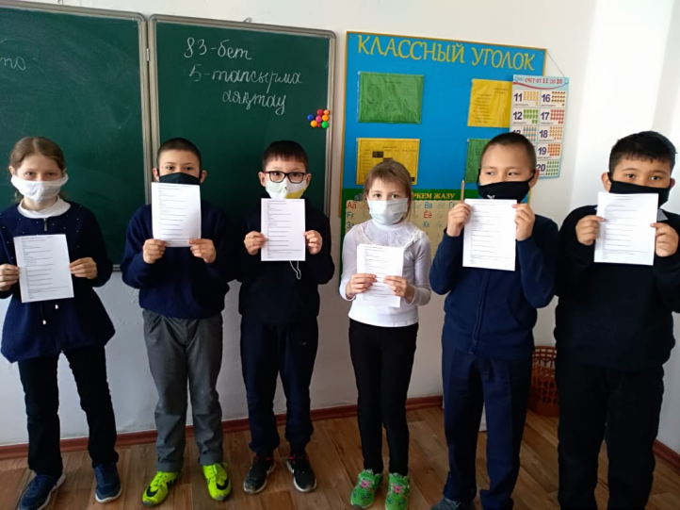

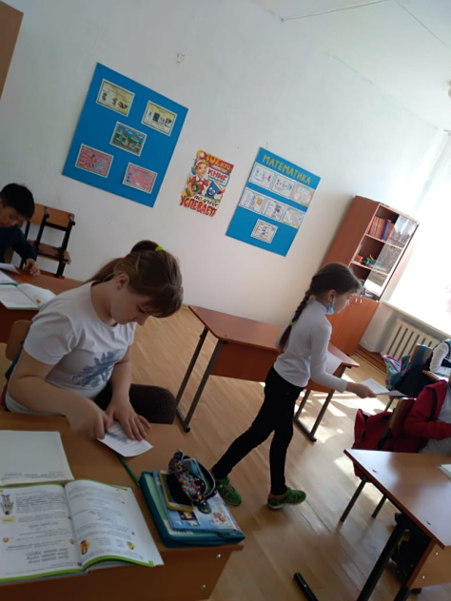
Итак, из данного опроса нам стало известно, что не только дети, но и взрослые любят мороженое. Дети любят разное мороженое, так же любят смешивать мороженое с разными вкусами, взрослые предпочитают сливочное, потому что, в сливочное мороженое можно добавить свой наполнитель мед, карамель, какао. Все опрашиваемые отметили, что мороженое поднимает настроение.
Выяснилось, что все любят мороженое, но не все знают историю его происхождения, как его делают, а так же, вредно оно или полезно.

2.3. Приготовление мороженого в домашних условиях
Узнав столько нового о нашем любимом лакомстве, я с мамой дома решила попробовать приготовить домашнее мороженое, и сравнить вкусовые качества, чем оно отличается от простого мороженого, купленного в магазине? Пересмотрев множество разных рецептов, мы всё-таки нашли самые простые рецепты приготовления домашнего мороженого (Приложение 4).
Больше всего нам понравился рецепт мороженого со сметаной и сгущённым молоком.
Сметана намного жирнее и плотнее молока, поэтому в ее составе содержится меньше молекул воды. А значит, при заморозке она не даст кристалликов льда. Сам же вкус такого пломбира намного нежнее и насыщеннее.
Вот мы и готовы к работе.

Пломбир сливочный
Ингредиенты:
1/2 стакана молока, 1/2 стакана сливок, 2 яйца,
250 г сгущенного молока, 2 столовые ложки сахара, 1 чайная ложка желатина.
Рецепт: Яичные желтки растереть с сахаром, развести
молоком и сливками и, непрерывно помешивая, довести до кипения на слабом огне (но не кипятить ), слегка остудить

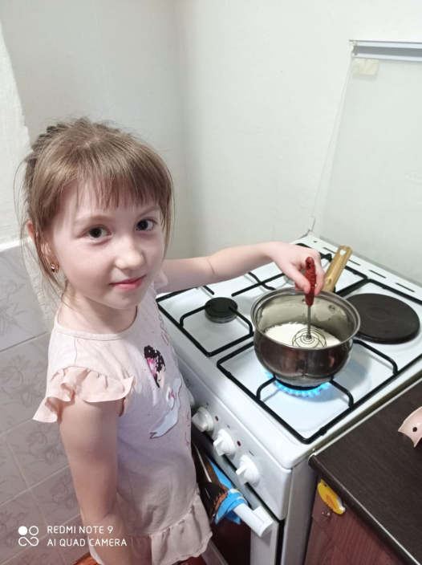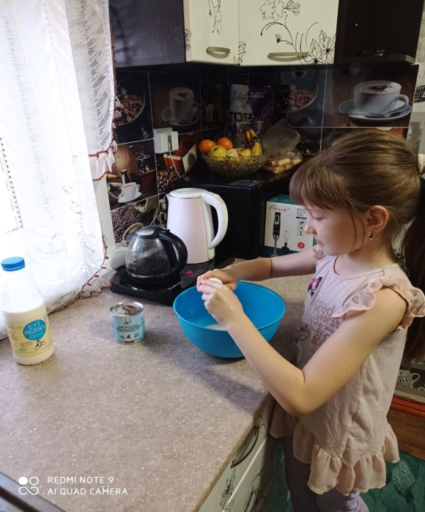

Выкладываем сметану и сгущенку в общую миску.
Натираем или режем шоколад, который высыпаем к жидким ингредиентам. Всю массу перемешиваем, чтобы стружка равномерно распределилась по массе.
И выливаем в формочки или пластиковые стаканчики. Чтобы было удобно доставать и держать вкуснятину, в центр вставляем одноразовые ложечки.

Пломбир сливочный.
Способ приготовления:
Желатин замочить в холодной воде и, когда он набухнет, залить небольшим количеством горячего молока. Вылить в яично-молочную смесь, добавить
сгущенное молоко и остудить до комнатной температуры. Затем смешать со взбитыми яичными белками и выложить в мороженицу.
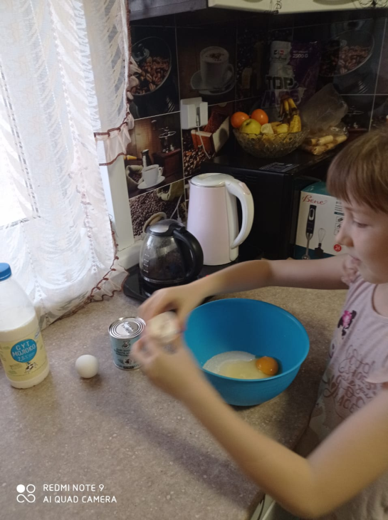 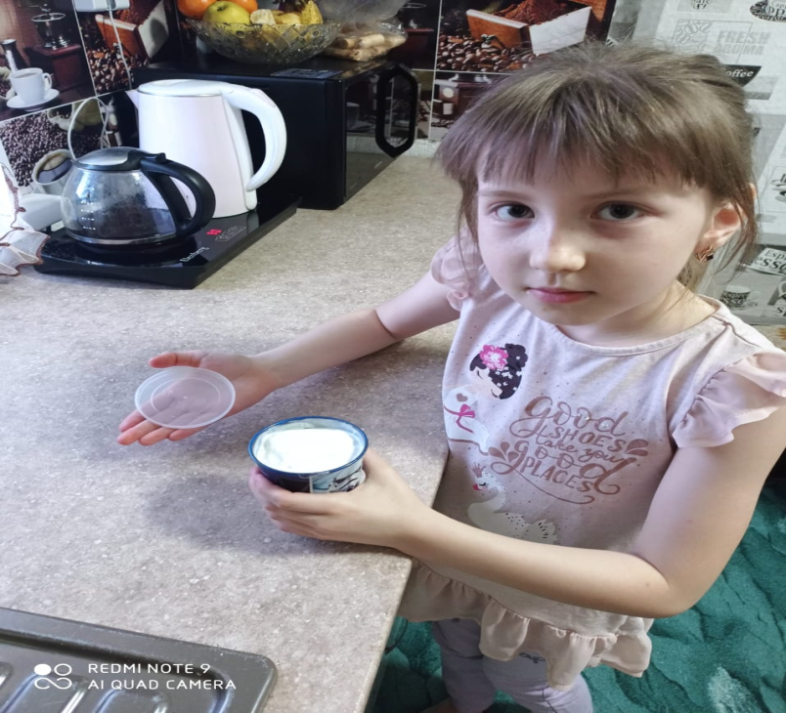

Нам очень понравилось то мороженое, которое мы сделали сами.
Уверены, что всем нашими друзьям, одноклассникам, родственникам нравится это лакомство. И мы с уверенностью можем сказать: мороженое можно приготовить в домашних условиях. Оно вкусное, сладкое и без химических добавок.
Заключение
Нам очень понравилось работать над проектом! Было очень интересно узнавать о таком вкусном, любимом продукте как мороженое.
Таким образом, если соблюдать меру, то есть мороженое можно почти всем. Большинство специалистов считают, что 100 грамм мороженого в неделю не принесут вреда никому.
В результате анкетирования выяснилось, что наибольшим спросом пользуется у одноклассников и их родителей сливочное мороженое.
Благодаря этой работе с помощью наших мам мы изготовили домашнее мороженое, которое нам очень понравилось.
При работе над темой мы изучили много дополнительной литературы, и составили памятку для выбора мороженого.
Своей цели, изучить вред и пользу для здоровья, мы достигли. С поставленными задачами справились. Выдвинутая гипотеза, что мороженое вредно, частично подтвердилась. Мы узнали, что мороженое может быть и полезным. В ходе исследования выяснили, что история мороженого насчитывает более пяти тысяч лет. Мороженое - это не только десерт и лакомство, мороженое – полноценный продукт питания, содержащий белки, жиры, углеводы, витамины А, Б, а так же кальций, который необходим для роста костей и зубов. Мороженое на 50% состоит из воздуха. Мороженое может быть как относительно полезным, так и вредным.

Список используемой литературы
- История возникновения мороженого https://pressa.tv/interesnoe/84945-kratkaya-istoriya-morozhenogo.html
- Мороженое Википедия
- Какое бывает мороженое http://sweetcool.ru/sovetyi/vidyi-morozhenogo-sposobyi-prigotovleniya
- Как и из чего делают мороженое? https://yandex.ru/turbo?text=https%3A%2F%2Fkipmu.ru%2Fkak-i-iz-chego-delayut-morozhenoe%2F
- Рецепты простого мороженого https://vkusnogotovlu.ru/morozhenoe-v-domashnih-usloviyah-naturalnyj-plombir-svoimi-rukami.html
- Рецепт приготовленного нами мороженого https://mognotak.ru/kak-sdelat-morozhenoe.html

(Приложение 1)

Анкета «Мое любимое лакомство»

Анкета «Мороженое»
1) Любите ли вы мороженое в принципе?
1) Едите ли вы мороженое
- в основном, летом
- в любое время года
- особенно - зимой!
2) Покупаете ли вы мороженое своим родным?
-да
-нет
3) Пробовали ли делать мороженое дома?
-да
-нет
4) Считаете ли вы мороженое полезным?
-да
-нет
5) Считаете ли вы мороженое вредным?
-да
-нет
6) Какое мороженое предпочитаете (пломбир, эскимо, фруктовый лед, домашнее)? Нужное подчеркнуть
7) Как вы думаете, какое мороженое более полезно (домашнее или купленное в магазине)?

